
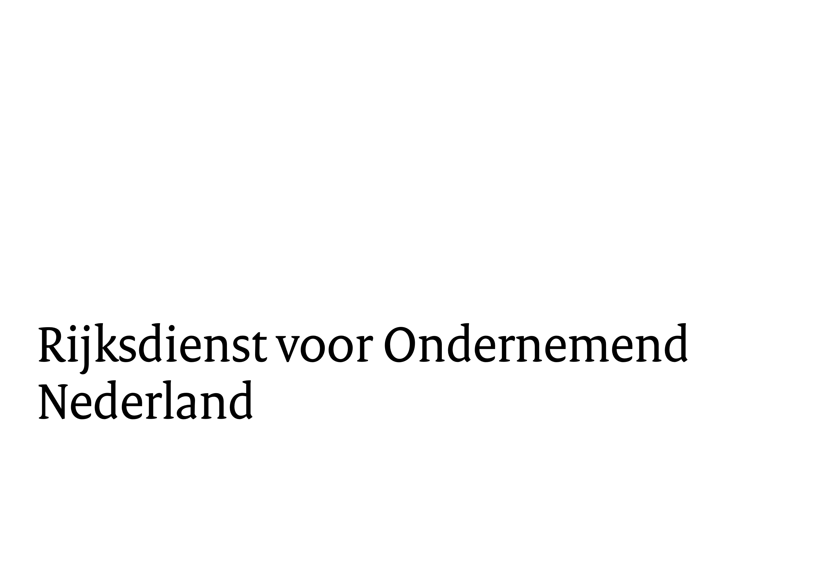
Voortgangsverslag
Samenwerking Integrale Gebiedsontwikkeling (SIG) Uitvoering 2026
Met dit voortgangsverslag vertelt u ons over de voortgang van uw project.
Geef zo volledig mogelijk antwoord op de vragen. Het is belangrijk dat de beschrijving van de voortgang aansluit op de goedgekeurde activiteiten binnen uw project. U kunt verwijzen naar documenten voor die uw antwoorden onderbouwen.
Let op: Zijn er wijzigingen in uw project? Geef deze vooraf aan ons door. U kunt meer informatie vinden over wijzigingen in het Handboek NSP. Wilt u een wijziging doorvoeren in uw project?
Meld dit dan met het formulier Melding voor projecten NSP Plattelandsinterventies. Deze vindt u op de subsidiepagina van SIG Uitvoering.

Algemene informatie
Titel project
Zaaknummer
Naam aanvrager(s)
Over welke periode gaat dit verslag?

Voortgang uitvoering van het project

Voortgang en resultaten project
Beschrijf de uitgevoerde activiteiten binnen uw project van de afgelopen periode. Dit doet u met het projectplan, het integrale gebiedsplan, de activiteiten en de meetbare resultaten die in de beslisbrief van uw subsidieaanvraag staan.
Geef aan met de hierboven beschreven uitgevoerde activiteiten van het gebiedsplan of en welke resultaten zijn gerealiseerd.
Zijn er afwijkingen van uw projectplan of verwacht u nog afwijkingen vergeleken met het oorspronkelijke plan? Beschrijf deze en geef ook de oorzaak hiervan.
Als u binnen uw project investeringen in roerende of onroerende zaken gedaan heeft, dan vragen we u om duidelijke foto’s van deze investering(en) mee te sturen als bijlage.
Let op: Heeft u subsidie aangevraagd voor productieve investeringen? Maak dan ook een foto waar het typenummer en serienummer van de aangekochte machine(s) goed zichtbaar is.
Zijn er activiteiten waarbij er nog geen voortgang is? Of waarbij de voortgang achterloopt op de planning? Beschrijf deze en geef aan waardoor dit komt. Wat gaat u doen om deze achterstand in te halen?
Welke activiteiten gaat u komende periode uitvoeren?

Voorwaarden

Communicatievoorwaarden
Zijn er communicatieactiviteiten geweest over uw project? Licht deze dan kort toe.
Heeft u de bijdrage van het Europees Landbouwfonds voor Plattelandsontwikkeling (ELFPO) op uw website en/of sociale media gezet? Geef dit dan ook aan ons door.
Voeg eventuele publiciteits- en voorlichtingsmaterialen als bijlage toe bij dit verslag, zoals bijvoorbeeld persberichten en foto’s van projectbord, plaquette en/of beeldscherm.
In de bijlage bij de beslisbrief op uw subsidieaanvraag staan de communicatieverplichtingen opgenomen.

Kennis en informatie
Geef aan welke kennis en informatie u inmiddels heeft opgedaan met uw project.

Activiteiten voor de verspreiding kennis en resultaten
U bent verplicht om de kennis en resultaten van het project tijdens de uitvoering van het project te delen via het nationale en Europese en andere netwerken. Onder geschikte netwerken wordt in ieder geval begrepen:
- EIP-netwerk
- Groen Kennisnet

Geef aan of u uw project heeft gemeld bij Groen Kennisnet, het EIP-netwerk en andere geschikte netwerken.

Geef aan of u al kennis en resultaten over uw project heeft gedeeld via de bovenstaande netwerken.

Specifieke voorwaarden/aanvullende verplichtingen
Staan er in uw beslisbrief geen aanvullende verplichtingen? Dan hoeft u deze vraag niet in te vullen.
In de beslisbrief op uw aanvraag kunnen specifieke voorwaarden of aanvullende verplichtingen staan. Dit kan bijvoorbeeld gaan over het delen van kennis uit uw project, of het toevoegen van extra bijlagen. Kijk daarom goed in uw beslisbrief of er aanvullende voorwaarden gelden. Is dit het geval? Geef dan aan of en hoe u aan deze voorwaarden hebt voldaan. Verwijs in uw antwoord naar bewijsstukken.

Financieel overzicht

Overzicht van de financiële voortgang
Vul uw actuele kostenoverzicht in. U vergelijkt dit met de begroting uit uw beslisbrief.
U kunt regels in de tabel toevoegen.
Kostenpost/(deel)prestatie | Begrote kosten | Gemaakte kosten

Totaal | € | €
Geef een onderbouwing van de voortgang.

Toelichting op de financiering
Geef een actueel financieringsoverzicht. Geef ook toelichting op de toegezegde financiering van derden, als hier sprake van is.

Toelichting op de financiële planning
Geef de financiële planning voor de rest van de looptijd van het project.

Toelichting op aanbestedingen (werken, diensten, leveringen)
U beantwoordt deze vraag alleen wanneer er in uw project wordt aanbesteed.
Omschrijf de voortgang van de opdrachten die zijn of worden aanbesteed. Het gaat daarbij vooral om veranderingen vergeleken met uw laatste verslag. De aanbestedingsdocumenten kunt u toevoegen via de Samenwerkingsruimte. Heeft u nog geen Samenwerkingsruimte? Neem dan contact op met plattelandsinterventies@rvo.nl.
Vallen er binnen uw aanbesteding opdrachten onder een raamovereenkomst? Geef dan aan om welke opdracht(en) het gaat en onder welke raamovereenkomst deze opdracht(en) valt.

Opmerkingen
Heeft u nog opmerkingen die niet direct aansluiten bij de vragen in dit formulier? Vermeld deze hieronder.

